REGULAMIN KONKURSU

„10 jednostek kukurydzy + Agrochelat!”

- POSTANOWIENIA OGÓLNE
  - Organizatorem akcji promocyjnej – sprzedaży premiowej, pod nazwą „10 jednostek kukurydzy + Agrochelat” (dalej: Promocja) jest Agro-Sieć Sp. z o.o. z siedzibą w Chełmnie (86-200) przy ul. Przemysłowej 6, zarejestrowana w rejestrze przedsiębiorców Krajowego Rejestru Sądowego prowadzonym przez Sąd Rejonowy w Toruniu, VII Wydział Gospodarczy KRS pod numerem KRS 0000135966, posiadająca kapitał zakładowy w wysokości 748.000 zł, NIP 8751391040 oraz REGON 871212466 (zwana dalej: Organizatorem).
  - Promocja trwa w okresie od 1 listopada 2025 do 31 grudnia 2025 w punktach handlowych
Agro-Sieć Sp. z o.o. (zwanych dalej: ,,Punktami handlowymi”) zgodnie z godzinami pracy punktów
handlowych na terenie Rzeczypospolitej Polskiej.
  - Niniejszy regulamin (zwany dalej: Regulaminem) reguluje zasady i warunki uczestnictwa w Promocji, prawa i obowiązki Organizatora oraz Uczestników Promocji.
  - Promocja nie jest grą losową w rozumieniu Ustawy o grach hazardowych z dnia 19 listopada 2009 roku (Dz. U. 2025 poz. 595 z późn.zm).
  - Udział w Promocji i podanie danych związanych z udziałem w Promocji, jest całkowicie dobrowolne i nieodpłatne.
  - Promocja ma na celu promowanie Topowych odmian kukurydzy dostępnych w portfolio
Agro-Sieci (dalej: ,,Produkty promocyjne”). Odmiany kukurydzy objęte Promocją: SM LAIMA, RGT ALYXX, LUXURI CS, CHIANTI CS, LID 2404C, LG 31.241, LID 2233C, DKC 3400, LG 31.205, CHARLOTTA, LID 2888C, SM VARSOVIA).
Szczegółowe informacje o każdej odmianie dostępne są na stronie internetowej Agro-Sieci w katalogu Kukurydza 2026: https://agrosiec.pl/baza-wiedzy/katalogi/
1.7. Uczestnikami Promocji mogą być wyłącznie osoby fizyczne oraz osoby prawne prowadzące gospodarstwa rolne, będące Klientami Agro-Sieć Sp. z o. o., które w wyznaczonym terminie dokonają zakupu objętego zasadami Promocji. W Promocji nie mogą brać udziału osoby biorące bezpośredni udział w organizacji Promocji.

- ZASADY PROMOCJI

  - Promocja polega na przyznaniu prawa do określonego gratisu (zwanego dalej: ,,Nagrodą”) każdemu Uczestnikowi Promocji, który dokona w czasie trwania Promocji jednorazowego zamówienia Produktów objętych Promocją (zwanych dalej: Produktami Promocyjnymi).
Uczestnik Promocji, który dokona zamówienia min. 10 jednostek siewnych kukurydzy (dalej: Próg zakupowy) z oferty Agro-Sieć Sp. z o.o. w terminie trwania Promocji otrzyma – 1 Agrochelat Aminowerva ZK GRATIS (zwaną dalej: ,,Nagrodą”).
WAŻNE: Uczestnik Promocji zobowiązany jest zachować potwierdzenie zakupu kukurydzy (faktura) w Agro-Sieć Sp. z o.o., na podstawie którego zostanie wydana jednostka siewna kukurydzy GRATIS (opłata 1 zł na fakturze).
  - Promocja dotyczy wybranych odmian kukurydzy dostępnych w Agro-Sieć Sp. z o.o. i jest ważna
do zakończenia Promocji lub do momentu wyczerpania zapasów Produktów promocyjnych.

2.3 Uczestnik Promocji może wielokrotnie brać udział w Promocji w okresie jej obowiązywania, pod warunkiem każdorazowego spełnienia warunków określonych w niniejszym regulaminie.

  - Uczestnik Promocji w ramach Produktów promocyjnych może dowolnie łączyć odmiany
kukurydzy objęte Promocją.
  - Łączenie zakupu odmian kukurydzy dokonane przez różnych Uczestników Promocji jest zabronione.
  - W przypadku skorzystania przez Klienta z ustawowego prawa odstąpienia od umowy sprzedaży zgodnie z odrębnymi przepisami, zwrotowi podlega również otrzymana Nagroda w stanie niezmienionym.
  - W celu wyjaśnienia wątpliwości związanych z udziałem Uczestnika w Konkursie, Organizator może kontaktować się z nim przy wykorzystaniu danych udostępnionych przez Uczestnika.

- DANE OSOBOWE
  - Podanie przez Uczestnika danych osobowych jest dobrowolne, lecz niezbędne do wzięcia udziału
w Promocji. Dane osobowe Uczestników Promocji będą przetwarzane przez Organizatora zgodnie
z Rozporządzeniem Parlamentu Europejskiego i Rady (UE) 2016/679 z dnia 27 kwietnia 2016 r.
w sprawie ochrony osób fizycznych w związku z przetwarzaniem danych osobowych i w sprawie swobodnego przepływu takich danych oraz uchylenia dyrektywy 95/46/WE (ogólne rozporządzenie
o ochronie danych) (Dz. U. UE. L. z 2016 r. Nr 119, str. 1 z późn. zm.) oraz ustawą z dnia 10.05.2018 r. o ochronie danych osobowych (tekst jednolity: Dz. U. 2019 poz. 1781 z póżn. zm.) w celach związanych z obsługą Promocji (tj. identyfikowaniem i weryfikowaniem Uczestników; rozpatrywaniem reklamacji, jak również w celach marketingowych, analitycznych
i statystycznych).
Organizator będzie przetwarzał dane osobowe w sposób zgodny z ww. przepisami oraz procedurami wewnętrznymi Organizatora, a w szczególności zabezpieczy je przed udostępnieniem osobom nieupoważnionym, zabraniem przez osobę nieuprawnioną, przetwarzaniem z naruszeniem ustawy oraz zmianą, utratą lub zniszczeniem.
  - Przystępując do Promocji Uczestnik wyraża zgodę na komunikowanie się przez Organizatora w związku z Promocją za pomocą narzędzi komunikacji elektronicznej i telefonicznej. Podanie danych jest dobrowolne, jednak niezbędne do wzięcia udziału w Promocji. Zwycięzca Nagrody głównej zobowiązany jest do podania dodatkowych danych w celu dopełnienia obowiązków podatkowych.
  - Administratorem danych osobowych przetwarzanych (w tym gromadzonych) w związku
z Promocją jest Organizator Promocji.
  - Administrator wyznaczył Inspektora Ochrony Danych. Osoby, których dane dotyczą, mogą kontaktować się z Inspektorem Ochrony Danych we wszystkich sprawach związanych
z przetwarzaniem ich danych osobowych oraz z wykonywaniem praw przysługujących im zgodnie z przepisami o ochronie danych osobowych:
listownie: Sebastian Rybicki ul. Wodna 6A, 85-444 Bydgoszcz, mailowo: iod@netkomp.net.pl.
  - Dane osobowe Uczestników Promocji będą wykorzystywane do celów wynikających z prawnie uzasadnionych interesów realizowanych przez Administratora lub stronę trzecią na podstawie art. 6 ust. 1 lit. a, b, c, RODO. Dane będą wykorzystywane zgodnie z prawem, rzetelnie i w sposób przejrzysty dla osoby, której dane dotyczą przez okres nie dłuższy, niż jest to niezbędne do celów,
w których dane te są przetwarzane.
  - Uczestnicy mają prawo dostępu do swoich danych oraz ich poprawiania, a także mają prawo wnieść pisemne żądanie zaprzestania przetwarzania danych oraz wnieść sprzeciw wobec przetwarzania danych w przypadkach wskazanych przez przepisy prawa.
  - Uczestnik ma prawo w każdej chwili do wycofania się z udziału w Promocji, bez wpływu na zgodność z prawem przetwarzania, które dokonano na podstawie zgody przed jej cofnięciem. W tym celu należy przesłać wiadomość na adres e-mail: marketing@agrosiec.pl

  - Administrator danych nie udostępnia danych osobowych ani ich nie przekazuje do państwa trzeciego/organizacji międzynarodowej, poza wypadkami przewidzianymi obowiązującymi przepisami prawa.



  - Wszelkie wątpliwości i zapytania Uczestników dotyczące kwestii Promocji, podania swoich danych osobowych i udzielania zgody na ich przetwarzanie mogą być zgłaszane poprzez adres mailowy: marketing@agrosiec.pl.

- REKLAMACJE
  - Reklamacje dotyczące Promocji mogą być składane przez Uczestników do 7 dni licząc od zakończenia Promocji, w formie elektronicznej na adres marketing@agrosiec.pl lub pisemnej, na adres Organizatora.
  - Reklamacje winny wskazywać dane wnoszącego reklamację (imię, nazwisko, adres e-mail, adres korespondencyjny), przedmiot reklamacji, zwięzłe wskazanie jej przyczyn oraz określenie oczekiwanego sposobu jej załatwienia.
  - Skutecznie złożone reklamacje będą rozpatrywane w terminie 14 dni od daty otrzymania reklamacji, a zgłaszający reklamację zostanie powiadomiony o sposobie rozpatrzenia reklamacji listem poleconym. Reklamacje rozpatruje Organizator.

- POSTANOWIENIA KOŃCOWE
  - Niniejszy Regulamin jest dostępny do wglądu w siedzibie Organizatora, zostaje również
udostępniony Uczestnikom na stronie: https://agrosiec.pl/
  - Uczestnik może zrezygnować z udziału w Promocji poprzez wysłanie e-maila na adres: marketing@agrosiecl.pl z informacją o takiej rezygnacji z adresu e-mail podanego w formularzu. Rezygnacja w przypadku Zwycięzcy powoduje utratę prawa do przyznanej nagrody, która pozostaje wówczas do wyłącznej dyspozycji Organizatora.
  - Wszelkie informacje na temat Konkursu Uczestnicy mogą uzyskać kontaktując się z Organizatorem
pod adresem e-mail: marketing@agrosiec.pl Odpowiedzi udzielane będą w terminie do 7 dni.
  - Organizator zastrzega sobie prawo do zmiany Regulaminu z ważnych powodów, o ile nie wpłynie to na pogorszenie warunków uczestnictwa w Promocji lub na uprawnienia Uczestników.
  - W kwestiach nieuregulowanych niniejszym regulaminem stosuje się przepisy Kodeksu Cywilnego.
  - Wszelkie sprawy wynikłe z tytułu wzajemnych zobowiązań związanych z niniejszą Promocją będą rozstrzygane przez sąd powszechny właściwy ze względu na siedzibę.

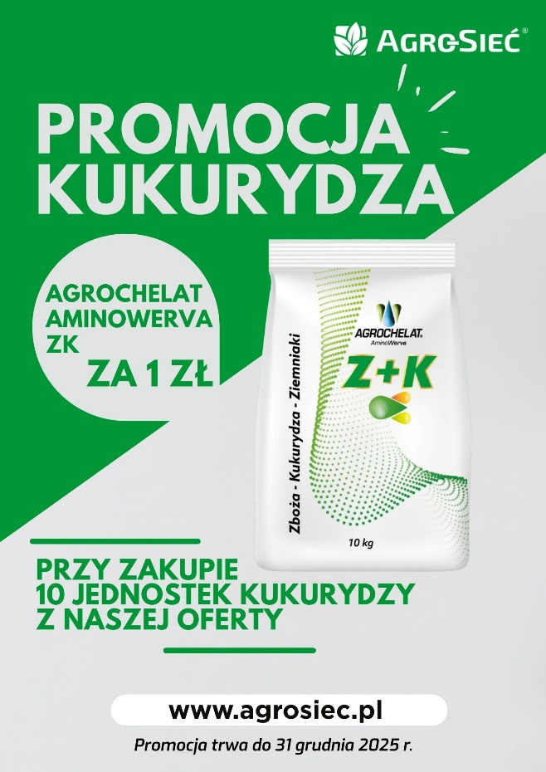

Szczegóły u Doradców i na: www.agrosiec.pl

